软件项目管理计划文档

|  |  |
| --- | --- |
| **题目** | GSP药店管理系统 |
| **时间** | 2024-04-04 ~ 2024-6-22 |
| **专业班级** | 软工212 |
| **姓名（学号）** | 周新斌（2118140201） |
| **指导教师** | 金花 |
| **团队成员 分工简介** | 周新斌：负责项目全过程 |

目录

一、软件项目范围管理计划 5

1.1 项目的必要性、意义和目标 5

1.1.1 本项目的必要性和重要性 5

1.1.2 项目合同的主要目标 5

1.2 项目及项目管理的特点 5

1.2.1 项目的生命周期模型 6

1.2.2 项目的资源需求 7

1.2.3 项目的不确定性与风险 7

1.2.4 项目管理的特点 8

1.3 项目在公司的重要性 8

1.3.1 公司组织结构 8

1.3.2 项目管理在公司中的作用 9

1.4 项目实施的可行性 10

1.4.1 经济可行 10

1.4.2 市场有需求 10

1.4.3 技术可行 10

1.4.4 管理可行 10

1.4.5 法律合规 10

二、软件项目进度管理计划 11

2.1 项目目标 11

2.1.1 项目目标 11

2.1.2 项目范围描述 11

2.1.3 项目可交付成果 12

2.2 项目组织 13

2.2.1 系统支撑软件子系统 13

2.2.3 应用系统 13

2.2.3 培训与维护移交 15

2.2.4 项目实施中双方的责任 15

2.3 进度计划 16

2.3.1 项目任务的 WBS 分解结构 16

2.3.2 项目任务的进度计划安排 16

2.4 资源计划 17

三、软件项目成本管理计划 18

3.1 WBS分解 18

3.2人力成本 19

3.3 管理成本 19

3.4 直接成本 19

3.5 间接成本 19

3.6 总开发成本 19

四、软件项目质量管理计划 20

4.1 项目实现目标 20

4.2 项目质量目标 20

4.2.1 性能响应目标 20

4.2.2 故障处理目标 20

4.2.3 性能监控与优化 21

4.3 质量管理策略 21

五、软件项目人力管理计划 22

5.1 关键角色与职责 22

5.2 招聘计划 22

5.3培训发展 23

5.4 薪酬绩效 23

六、软件项目沟通管理计划 24

6.1 项目的内部组织 24

6.2 项目实施中双方的责任 25

七、软件项目风险管理计划 26

7.1 风险计划 26

7.2 具体风险分析 26

7.2.1 市场风险 26

7.2.2 财务风险 27

7.2.3 技术风险 27

7.2.4 组织风险 27

7.2.5 法律风险 27

7.3 解决方案 28

八、软件项目采购管理计划 30

8.1 开发工具 30

8.2 供货单位选择 30

8.3 归档 30

九、软件项目集成管理计划 31

9.1 贵公司简介 31

9.2 IT概括 31

9.3 各级别员工帐户管理 32

9.4 文件管理 32

9.5 安装系统 32

9.6售后服务 33

十、软件项目合同管理计划 34

10.1 合同标的 34

10.2 合作方式 35

10.3 双方的权利义务 35

10.4 开发软件的交付 36

10.5 验收条款 36

10.6 付款方式 36

10.7 培训及维护 37

10.8 保密条款 37

10.9 知识产权归属 37

10.10 违约责任 37

10.11 合同终止及解除 38

10.12 争议解决 38

10.13 其它条款 39

# 一、软件项目范围管理计划

## 1.1 项目的必要性、意义和目标

本项目开发计划旨在明确开发时间、规范开发过程，保证项目质量，统一参与人员对项目的理解，并对其开发工作提供指导，同时还作为项目通过评审的依据。

### 1.1.1 本项目的必要性和重要性

GSP是英文Good Supply Practice的缩写，意即产品供应规范，是控制医药商品流通环节所有可能发生质量事故的因素从而防止质量事故发生的一整套管理程序，医药商品在其生产、经营和销售的全过程中，由于内外因素作用，随时都有可能发生质量问题，必须在所有这些环节上采取严格措施，才能从根本上保证医药商品质量。

### 1.1.2 项目合同的主要目标

1. 开发一个功能完善的药店管理系统,能够实现对药品进销存、库存管理、采购管理、销售管理和财务管理等模块的有效管理；
2. 采用Java Swing作为前端GUI界面,确保系统界面友好、操作简便；
3. 使用MySQL数据库作为后台数据存储,保证数据的安全性和可靠性；
4. 实现系统的模块化设计,便于后期维护和升级；
5. 系统能够提供友好的用户界面，使操作人员的工作量最大限度的减少；
6. 系统具有良好的运行效率，能够得到提高生产率的目的；
7. 系统应有良好的可扩充性，可以容易的加入其它系统的应用；
8. 平台的设计具有一定的超前性，灵活性，能够适应企业生产配置的变化。

## 1.2 项目及项目管理的特点

GSP医药管理系统是专为医药管理行业设计的一种医药药店管理软件产品和零售管理系统，它结合了制药企业的管理实践和行业的发展趋势。系统集采购、销售、库存、财务、业务分析、GSP管理于一体，对流通领域药品全面质量管理的各个方面进行记录和管理。有效帮助制药企业建立科学、规范、高效的管理模式，有效提高企业的市场竞争力和效率**。**

### 1.2.1 项目的生命周期模型

本项目自2024年3月开始策划，至 2024年4月2日正式签订合同，审核时间花费1个月左右。项目自2024年4月3日开始至2024年6月28日结束，乙方为甲方提供免费的两年维护，当时间超过两年时，济民大药房需要继续支付额外的维护费用。

对于GSP药店管理系统，因为涉及到药品管理、销售管理、库存管理、会员管理等核心功能，需求明确、变更可能会比较少；项目的目标和规格在项目启动阶段被明确定义，不太容易跟随时间发生重大调整，故开发过程选用瀑布模型。

瀑布模型分为**制定计划、需求分析、软件设计、程序编写、软件测试和运行维护**六个阶段**。**

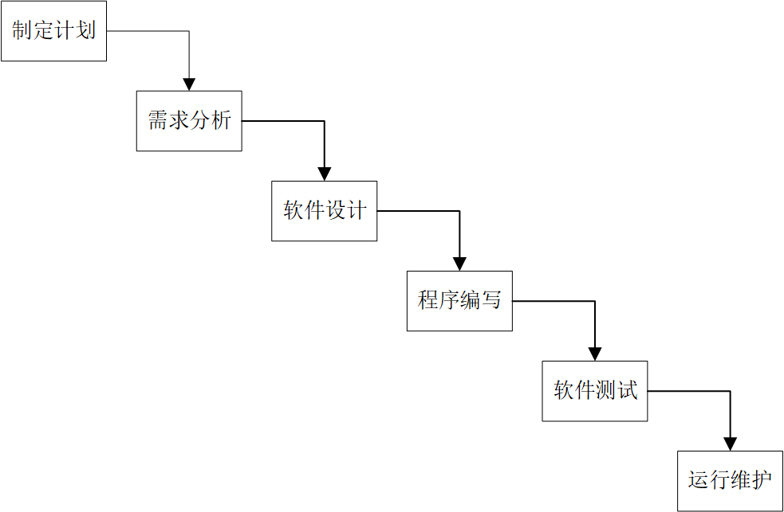

图1.1 软件过程模型

瀑布模型是一种经典的软件开发生命周期模型，其优点包括：

1. 简单易理解：瀑布模型的流程清晰简单，易于理解和实施，适用于初学者和新团队。
2. 明确的阶段：开发过程分为明确的阶段，如需求分析、设计、实施、测试和维护，每个阶段的任务和目标都清晰明确。
3. 项目控制：由于每个阶段的任务和交付成果都清晰可见，因此项目管理人员可以更好地控制项目的进度、质量和成本。
4. 适用于稳定需求：适用于需求相对稳定且不会频繁变更的项目，因为在瀑布模型中，需求在项目开始时就被完整地收集和定义。
5. 明确的交付时间表：由于每个阶段都有明确的交付成果，因此可以制定出明确的项目时间表，便于资源和时间的规划。
6. 易于跟踪进度：每个阶段结束时都有明确的交付成果，因此可以轻松地跟踪项目的进度和完成情况。

### 项目的资源需求

根据项目背景，以下是资源需求：

* **人力资源：**

1. 项目经理：负责项目的整体规划、组织、执行和监控。
2. 软件开发人员：负责系统的设计、编码和测试。
3. UI/UX 设计师：负责设计友好的用户界面。
4. 数据库管理员：负责数据库的设计、优化和管理。
5. 测试人员：负责系统测试和质量保证。

* **硬件设备：**

1. 开发人员的计算机：用于软件开发和测试。
2. 服务器：用于部署和运行系统，需要考虑性能、可靠性和安全性。

* **软件工具：**

1. 集成开发环境（IDE）：IntelliJ IDEA等，用于编码、调试和测试。
2. 数据库管理工具：如MySQL Workbench等，用于数据库设计和管理。
3. 版本控制工具：如Git，用于团队协作和代码管理。

* **项目资金：**

资金用于支付人员工资、购买软硬件设备、购买开发所需的软件工具等。

* **培训和支持：**

1. 培训：需要对团队成员进行培训，使其熟悉项目需求和使用的工具。
2. 技术支持：确保在项目开发和部署过程中能够及时解决可能出现的问题。

* **时间资源：**

需要足够的时间来完成各个阶段的开发、测试和部署工作，确保项目按计划完成。

* **其它资源：**

1. 办公场地：提供团队工作的场所。
2. 通讯设备和网络：确保团队成员之间的有效沟通和协作。

### 1.2.3 项目的不确定性与风险

政策变化风险：医药行业的法规和政策可能会发生变化，需要及时调整系统以符合最新的法律要求。

同行竞争风险：市场竞争激烈可能导致业务需求的变化或者新的竞争对手的出现，对项目的影响需要及时应对。

团队成员离职或调动：团队成员的离职或者调动可能会影响项目的稳定性和进度，需要及时调整人员安排并进行知识转移。

### 1.2.4 项目管理的特点

**明确的项目目标和范围**：我们清楚地定义了我们的目标，即开发一个功能完善的药店管理系统，并明确列出了所涉及的功能模块、技术选型等。这有助于确保团队对项目的目标和范围有清晰的理解，为开发工作提供了明确的方向。

**采用瀑布模型的生命周期**：我们选择了瀑布模型作为项目的生命周期模型，这是因为我们的项目需求相对稳定，不太容易发生重大变化。瀑布模型将项目分为明确的阶段，有助于我们有效地控制项目进度和质量，确保项目按计划顺利进行。

**资源需求的明确规划**：，我们详细列出了项目所需的各种资源，包括人力资源、硬件设备、软件工具、项目资金等。这有助于我们充分准备，确保项目在各个方面都有所支持，能够顺利进行。

**风险识别和管理策略**： 我们在项目计划书中对可能面临的风险进行了识别和分析，并提出了相应的应对策略。这包括政策变化风险、同行竞争风险以及团队成员离职或调动等。我们将密切关注这些风险，并及时采取措施应对，确保项目顺利进行。

**用户体验和系统质量的关注**：我们强调了系统界面的友好性和操作的简便性，以及系统的模块化设计和良好的运行效率。这些都是为了提高系统的可用性和用户满意度，确保项目达到预期的质量水平。

## 1.3 项目在公司的重要性

### 1.3.1 公司组织结构

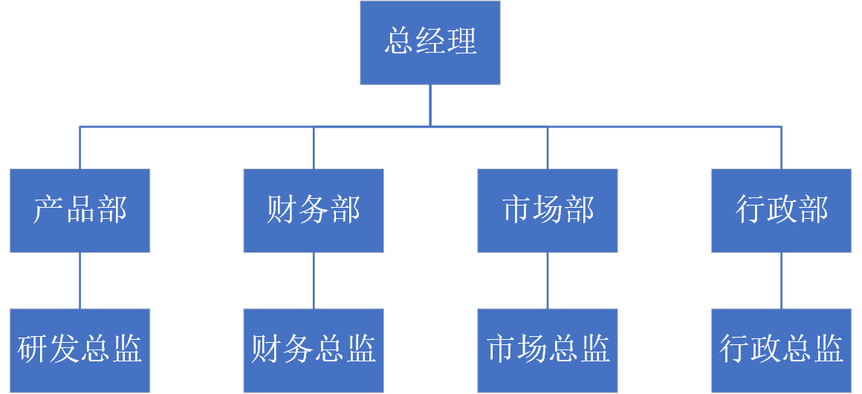

图1.2 公司组织架构图

**总经理**：公司管理者与负责人。全面主持公司工作，确定公司的发展方向和管理目标，组织制订公司的发展规划、年度工作计划，主持召开办公会议；协调各部门的工作，加强公司职工队伍、干部队伍的建设，不断提高各类人员的业务素质；主持制订公司年度预算、审批公司重大经费的开支和公司留成基金的使用和分配方案。

**产品部**：据公司总体战略规划及年度经营目标，制订新技术的年度开发计划。对已有产品进行质量和效果评估，调整不理想因素，使产品更符合顾客需求，增强竞争力。负责相关技术、文件、标准的制定、审批、归档和保管，建立健全技术档案管理制度；加强与合作院校的沟通，及时将学术界优秀成果转换为实际生产力，实现商界与学界优势互补。负责生产厂商的选择与接洽；协调公司各相关部门完成生产计划；负责对生产厂商进行监督，协同厂商生产、控制生产质量并控制库存；协调生产、销售方面的沟通工作。

**市场部**：制定公司市场营销战略规划，组织实施投标管理、合同前期评审、合同管理、费用管理、价格管理、营销管理制度的制订完善和执行；组织实施行业资讯、竞争对手、客户服务、区域市场等方面的市场调研工作，分析市场动态，做出销售预测，为公司营销战略决策提供依据；制定市场策略和销售计划，分析销售渠道的优缺点并适时改进；组织编制并修订多档次的产品价格体系；完善大客户营销服务体系，建立全方位服务的营销队伍，推进客户订单执行力，树立客户订单的权威性。

**财务部**：负责组织公司财务管理制度、会计成本核算规程、成本管理会计监督及其有关的财务专项管理制度的拟订、修改、补充和实施；组织领导编制公司财务计划、审查财务计划；领导本部门员工按上级规定和要求编制财务决算工作，负责组织公司的成本管理工作；建立和完善公司财务审核、审计内部控制制度，监督其执行情况，审查公司经营计划及各项经济合同，组织考核、分析公司经营成果，提出可行的建议和措施。

**行政部**：负责公司相关文件的起草、印制和分发，做好公司行政类文件的审核、编号、立卷、存档工作；完善公司行政管理制度，管理公司资产；检查落实总经理安排的各项工作，并及时反馈给总经理；拟制公司组织架构及人员编制，并根据公司不同时期的发展状况做出调整；制定公司绩效考核办法，制定薪酬制度。

这种简单的组织结构具有其独有的职能部门制优势：

1. 结构简单，管理成本低；
2. 信息传递快，不易失真；
3. 结构较灵活，对市场变化反应快；
4. 组织成员关系紧密，凝聚力强。

### 1.3.2 项目管理在公司中的作用

项目管理在公司中扮演着至关重要的角色。它是确保项目按时、按质量和按预算完成的关键。通过制定明确的目标、分配资源、监控进度和风险,项目管理有助于最大限度地提高效率和生产力。它还促进了跨部门协作,确保所有利益相关者保持一致。有效的项目管理还能够预防问题并及时解决挑战,从而避免不必要的延迟和成本超支。总的来说,项目管理为公司的战略规划和执行提供了坚实的基础,对提高公司的竞争力和盈利能力至关重要。

## 1.4 项目实施的可行性

### 1.4.1 经济可行

通过对项目的成本估算和收益预测，可以评估项目的经济可行性。考虑到药店管理系统能够提高工作效率、降低成本、减少人力资源浪费，从长远来看，项目的投资回报率应该是可观的。

### 1.4.2 市场有需求

针对医药管理行业的需求，GSP药店管理系统能够提供全面的药品管理、销售管理、库存管理等功能，满足药店日常运营的需求。

### 1.4.3 技术可行

采用Java Swing作为前端GUI界面，结合MySQL数据库作为后台数据存储，这些技术都是成熟稳定的，具备广泛的应用和支持，有利于项目的开发和维护。

### 1.4.4 管理可行

项目管理团队具备相关经验和技能，能够有效地组织和管理项目实施过程。此外，项目目标和范围已经明确定义，有利于项目的顺利推进和控制。

### 1.4.5 法律合规

药监部门规定药店必须使用GSP药店管理系统，以确保药品管理合法合规。系统需符合相关法律法规要求，包括药品信息管理、销售记录保存和药品采购流程等方面。系统应确保药品信息准确性，销售数据可追溯，并提供必要报告以满足监管要求。通过遵守规定，药店可以降低法律风险，维护企业声誉和利益。

# 二、软件项目进度管理计划

## 2.1 项目目标

### 2.1.1 项目目标

本项目需要开发一个在Windows操作系统上运行的GSP药店管理系统的客户端程序，具有库存管理、药品管理、供货商管理、顾客管理等功能，详细目标如下：

1. 开发一个功能完善的药店管理系统,能够实现对药品进销存、库存管理、采购管理、销售管理等模块的有效管理；
2. 采用Java Swing作为前端GUI界面,确保系统界面友好、操作简便；
3. 使用MySQL数据库作为后台数据存储,保证数据的安全性和可靠性；
4. 实现系统的模块化设计,便于后期维护和升级；
5. 系统能够提供友好的用户界面，使操作人员的工作量最大限度的减少；
6. 系统具有良好的运行效率，能够得到提高生产率的目的；
7. 系统应有良好的可扩充性，可以容易的加入其它系统的应用；
8. 平台的设计具有一定的超前性，灵活性，能够适应企业生产配置的变化。

### 2.1.2 项目范围描述

项目的范围是指“项目所提供的产品和服务（维护）的总和”。在本项目中，项目范围的定义涉及以下内容：系统的业务范围、系统的功能需求、系统的性能要求、系统的质量标准。下面对项目的范围做简要描述：

1. 系统的业务范围：根据药监部门的最新政策，不定期更新迭代系统、增加功能、修补漏洞，提供给济民大药房的培训交流，提供给客户的服务系统，以及给用户后续的维护功能。

2. 系统的功能需求：能够提供对用户的在线服务，智能化安排客户的时间，提供简洁优雅的界面设计使用户容易上手。

3. 系统的性能要求：响应速度上，系统应支持在业务高峰期时间，无等待时间的业务受理和业务处理。可靠性上，系统年宕机时间为3小时。

4. 系统的质量标准：符合验收标准。

### 2.1.3 项目可交付成果

项目可交付成果：程序、文档、培训和技术支持

1. 程序

a. 系统在完成开发和项目组内部测试后，向用户提交系统测试版程序，并进行用户测试。

b. 系统完成初验测试后，向用户提交系统的试运行版程序。

c. 系统完成终验测试后，向用户提交系统的正式发行版程序。

1. 文档

a. 项目各阶段应向用户提交的文档

i. 《技术方案建议书》

ii. 《需求分析说明书》

iii. 《测试报告》

iv. 《用户手册》

v. 《操作手册》

vi. 《系统维护手册》

b. 项目各阶段内部提交的项目管理文档

i. 《产品/项目开发计划》

ii. 《产品/项目质量保证计划》

iii. 《产品/项目配置管理计划》

iv. 《风险管理计划》

c. 软件开发各阶段的提交文档

i. 《产品/项目概要设计说明书》

ii. 《产品/项目详细设计说明书》

iii. 《单元测试计划/分析报告》

iv. 《集成测试计划/分析报告》

v. 《测试计划/分析报告》

vi. 《测试计划/分析报告》

vii. 《产品/项目内部评审验收报告》

viii. 《产品/项目开发总结报告》

1. 培训

根据双方协议，按照工程计划安排顺利推进工程进度，需要对系统使用人员进行操作和使用培训。在工程项目实施过程中，根据系统使用人员反馈情况，可以实时调整或者增加培训计划。对用户的培训还应该分级进行。在进行系统实施时，公司为用户提供三级培训：系统管理操作使用培训、系统管理高级培训一（业务部分）、系统管理高级培训二（技术部分），为每种培训安排了不同的培训内容和专业的培训教材。此外，还提供了应用平台原厂商的技术培训，以及对服务人员的额外培训。

## 2.2 项目组织

### 2.2.1 系统支撑软件子系统

原则上，作为系统提供商，我们力图保证我们的软硬件环境具有相当的独立性，即不依赖于某一种具体的数据库、不依赖于某一种操作系统。

* 1. 系统软件环境：操作系统支持任一种PC端操作系统 Windows/MacOS，目前将选择Windows。
  2. 数据库软件：支持所有业界最好的商用数据库Oracle/Sybase/MySQL等。目前选择为 MySQL。
  3. 开发工具：
  4. 面向对象工具：Rational Rose
  5. 开发语言：Java
  6. IDE：IDEA
  7. JDK版本：1.8;
  8. MySQL版本：5.7
  9. 数据库工具：Navi Cat

### 2.2.3 应用系统

* **项目需求**

1. 员工管理：
   * 员工信息维护：系统允许添加、修改和删除员工的个人信息，如姓名、职位、联系方式等。
   * 权限设置：根据员工的职责分配不同的操作权限，确保数据安全和操作的准确性。
2. 供货商管理：

* 供货商信息记录：录入和更新供货商的详细信息，如公司名称、联系人、联系方式和供货药品列表。
* 采购订单管理：生成和跟踪采购订单，记录药品采购的数量、价格及交货日期，确保及时补充库存。

1. 库存管理：

* 库存水平监控：实时显示各种药品的库存量，自动警报低库存状态，避免缺货影响销售。
* 药品入库与出库：管理药品的入库和出库记录，包括批号、有效期等信息，确保库存信息的准确性。
* 库存盘点：定期或不定期进行库存盘点，校正实际库存与系统记录的差异，确保库存数据的准确性。

1. 售药管理：

* 处方药和非处方药管理：根据药品的分类管理销售流程，对处方药进行必要的审核和记录。
* 销售记录：详细记录每笔销售的药品种类、数量、销售价格及顾客信息，便于日后查询和统计。
* 退货管理：处理顾客的退货请求，记录退货原因和退货药品的信息，及时更新库存状态。

1. 顾客管理：

* 顾客信息管理：记录顾客的基本信息，如姓名、联系方式、历史购买记录等，便于提供个性化服务和建立顾客数据库。
* 会员系统：为顾客提供会员服务，包括积分累计、优惠券发放等，增强顾客的忠诚度和重复购买率。
* 顾客反馈：收集并分析顾客的反馈信息，用于改进服务质量和药品供应。
* **成果展示：**

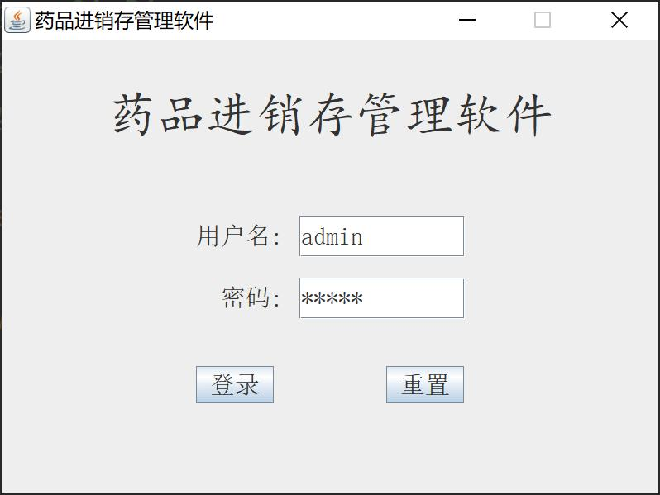

**图2.1 登录界面**

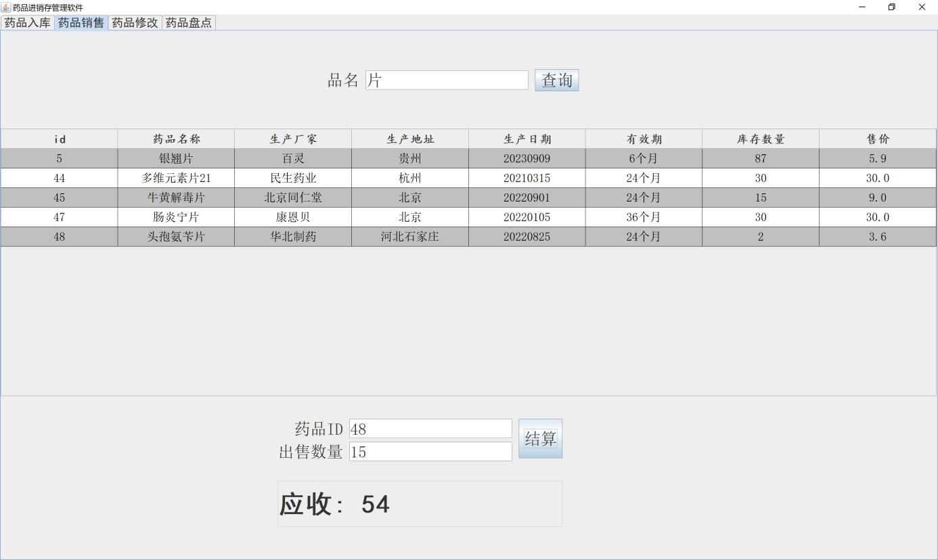

图2.2 售药界面

### 2.2.3 培训与维护移交

为了保证工程质量和今后的运行、维护质量，将安排资深专家工程师，与应用平台厂家工程师一起合作，对用户进行系统的技术培训。

培训的主要内容包括：介绍系统功能操作，熟悉系统界面操作，介绍系统对业务功能的实现、功能分布及系统结构、系统的技术开发与实现、以及系统维护等方面的操作、使用和管理。

培训教师将分别由公司资深相应领域技术工程师和应用平台技术工程师共同担任，确保每一个学习人员尽快掌握专职技巧。

### 2.2.4 项目实施中双方的责任

甲方（济民大药房）：

1. 提供给乙方充足人力资源与合作资源。
2. 提供相应技术工程师对乙方技术人员进行培训交流。
3. 将客户代表派发给乙方，以便及时需求做出变更。
4. 不定期派出监督部门对乙方工程进行监督汇报。

乙方（新必应软件技术有限公司）：

1. 编写GSP药店管理系统。
2. 自主提供服务器，解决数据收集以及数据运算的问题。
3. 在免费维护时间过后应能够提供有偿维护。
4. 关键技术部分代码将提供给甲方。
5. 提供相应技术工程师对甲方技术人员进行培训交流。
6. 质量保证小组监督工作进行。

## 2.3 进度计划

### 2.3.1 项目任务的 WBS 分解结构

项目任务的WBS分解结构如下图所示：



图2.3 项目的WBS分解结构图

### 2.3.2 项目任务的进度计划安排

项目进度计划安排如下甘特图所示：

图2.4 项目进度计划安排的甘特图

## 2.4 资源计划

根据 WBS 分解结构、项目计划表，项目组在对人力资源、任务历时进行了测算，下表为人力资源介绍：

表2.1 人力资源计划表

|  |  |  |  |  |
| --- | --- | --- | --- | --- |
| **角色** | **职责描述** | **需求人数** | **资质要求** | **预计加入时间** |
| 项目经理 | 负责整体项目管理，包括时间、预算和沟通。 | 1 | 5年以上项目管理经验，熟悉软件开发流程。 | 项目启动初期 |
| 前端开发工程师 | 负责客户端界面设计和实现。 | 1 | 2年以上前端开发经验，熟悉Swing。 | 项目设计阶段 |
| 后端开发工程师 | 负责服务器端逻辑处理及数据库管理。 | 1 | 3年以上后端开发经验，精通Java。 | 项目设计阶段 |
| 测试工程师 | 负责系统的质量保证和测试，确保系统稳定性和性能。 | 1 | 2年以上软件测试经验。 | 开发中期 |
| 技术支持 | 负责项目后期的维护和技术支持。 | 1 | 2年以上技术支持经验，熟悉软件维护流程。 | 项目测试阶段 |

# 三、软件项目成本管理计划

## 3.1 WBS分解

表3.1 WBS分解成本

|  |  |  |  |
| --- | --- | --- | --- |
| WBS编号 | 任务名称 | 描述 | 人天 |
| 1 | 项目启动 |  | 10 |
| 1.1 | 确立项目范围 | 确定项目的范围和目标 | 2 |
| 1.2 | 确定项目团队和资源 | 组建团队并分配必要资源 | 2 |
| 1.3 | 制定项目计划 | 编写详细的项目计划 | 4 |
| 1.4 | 项目启动会议 | 与所有项目相关人员进行启动会议 | 2 |
| 2 | 需求分析 |  | 20 |
| 2.1 | 收集用户需求 | 与用户会面，收集系统需求 | 5 |
| 2.2 | 分析系统需求 | 分析和整理收集到的需求 | 5 |
| 2.3 | 编写需求文档 | 制定详细的需求规格说明书 | 5 |
| 2.4 | 需求审批 | 获取需求文档的批准 | 5 |
| 3 | 系统设计 |  | 30 |
| 3.1 | 架构设计 | 设计系统的总体架构 | 7 |
| 3.2 | 数据库设计 | 设计数据库结构 | 6 |
| 3.3 | 接口设计 | 设计系统接口 | 6 |
| 3.4 | 安全性设计 | 设计系统的安全性需求 | 5 |
| 3.5 | 设计文档审批 | 获取设计文档的批准 | 1 |
| 4 | 系统实施 |  | 30 |
| 4.1 | 环境搭建 | 准备开发和测试环境 | 3 |
| 4.2 | 编码实现 | 开发系统的代码 | 15 |
| 4.3 | 数据库实施 | 实施数据库结构 | 5 |
| 4.4 | 接口实现 | 实现和测试接口 | 5 |
| 5 | 测试 |  | 20 |
| 5.1 | 编写测试计划 | 准备详细的测试策略和计划 | 3 |
| 5.2 | 单元测试 | 测试单个软件模块的功能 | 5 |
| 5.3 | 集成测试 | 测试模块间的接口 | 5 |
| 5.4 | 系统测试 | 测试整个系统的功能 | 3 |
| 5.5 | 用户验收测试 | 最终用户测试系统 | 3 |
| 5.6 | 测试报告和审批 | 提交测试结果并获取批准 | 1 |
| 6 | 部署 |  | 10 |
| 6.1 | 系统部署 | 在用户环境中部署系统 | 2 |
| 6.2 | 用户培训 | 培训用户操作新系统 | 3 |
| 6.3 | 数据迁移 | 将数据迁移到新系统 | 2 |
| 6.4 | 正式上线 | 启动系统正式运行 | 3 |
| 7 | 维护和支持 | 解决用户在使用中遇到的问题 | 1 |
| 8 | 项目关闭 |  | 1 |

## 3.2人力成本

表3.2 人力成本表 单位：元

|  |  |  |  |  |
| --- | --- | --- | --- | --- |
| 项目名称 | 月薪 | 数量 | 月数 | 合计 |
| 项目经理 | 6000 | 1 | 3 | 18000 |
| 前端工程师 | 6000 | 1 | 3 | 18000 |
| 后端工程师 | 6000 | 1 | 3 | 18000 |
| 测试工程师 | 6000 | 1 | 3 | 18000 |
| 技术支持 | 6000 | 1 | 3 | 18000 |

总人力成本为：90000元

## 3.3 管理成本

由于任务分解的结构主要是针对开发任务的分解，管理任务和质量任务成本可以通过计算开发任务成本得到，因此根据以往的经验，管理任成本 = 人力成本 × 20% = 90000 × 20% = 18000元。

## 3.4 直接成本

直接成本 = 人力成本 + 管理成本 = 108000元

## 3.5 间接成本

间接成本包括前期合同费用、房租水电、培训、员工福利、客户服务等。根据以往经验，采用公式：间接成本 = 直接成本 × 25% = 27000 元

## 3.6 总开发成本

总开发成本 = 直接成本 + 间接成本 = 108000 + 27000 = 135000元

# 四、软件项目质量管理计划

## 4.1 项目实现目标

* 1. 开发完善的药店管理系统：构建一个功能齐全的药店管理客户端程序，支持药品进销存、库存监控、采购管理及销售跟踪等关键业务流程的管理。
  2. 友好的用户界面设计：使用Java Swing开发用户界面，确保系统操作直观、简洁，提高用户的操作效率和体验。
  3. 数据安全与可靠性：选用MySQL数据库作为后端存储解决方案，实施数据加密和备份机制，保障数据的安全性和完整性。
  4. 模块化系统架构：实施模块化设计，将系统分为独立的功能模块（如库存模块、销售模块、采购模块等），简化维护和未来升级。
  5. 优化用户操作流程：系统设计应重点关注用户操作流的简化，减少用户操作步骤，通过自动化功能降低人工错误和提高效率。
  6. 高效率系统性能：确保系统性能优化，支持高并发操作，快速响应用户请求，提高整体生产率。
  7. 系统的可扩展性：设计时考虑未来可能的功能拓展或整合其他系统的需要，保证系统架构的灵活性和扩展性。
  8. 前瞻性和灵活性设计：平台设计需考虑长远，能适应未来企业业务拓展或市场变化的需求。

## 4.2 项目质量目标

### 4.2.1 性能响应目标

* 1. 快速响应时间：系统的所有主要功能（包括但不限于药品检索、库存更新、销售记录和报告生成）的响应时间不应超过2秒，确保用户操作的流畅性。
  2. 高并发处理能力：系统需支持至少50个并发用户操作，无性能损耗，特别是在高峰销售时段能保持稳定响应。
  3. 资源优化：系统运行时的内存和CPU使用率应优化，确保在标准硬件配置上运行流畅，不造成过度的资源消耗。

### 4.2.2 故障处理目标

1. 错误日志系统：系统应具备全面的错误日志记录功能，自动记录所有系统错误和异常，便于快速定位问题原因。
2. 故障响应时间：对于任何系统故障，开发团队应在收到故障报告后的2小时内响应，并根据故障的严重程度，提供初步诊断结果。
3. 故障修复时间：系统中出现的重大故障（影响系统核心功能的故障）需在24小时内修复，中等故障（影响部分用户的故障）需在72小时内修复，而小故障（不影响系统功能的故障）应在一周内解决。
4. 故障恢复计划：开发团队需制定详细的故障恢复计划，包括数据备份、系统恢复点的创建和故障转移操作，确保系统可以在任何情况下快速恢复到稳定状态。

### 4.2.3 性能监控与优化

1. 持续监控：部署持续监控工具，实时监控系统性能指标，如响应时间、系统负载等，确保及时发现性能瓶颈。
2. 性能优化迭代：根据监控结果和用户反馈，定期评估和优化系统性能，包括优化数据库查询、增强缓存机制等策略。

## 4.3 质量管理策略

**代码审查**：定期进行代码审查，确保开发遵循最佳实践和项目规范。

**性能测试**：进行系统性能测试，包括负载测试和压力测试，确保系统稳定运行。

**用户接受测试**：在项目最后阶段，邀请目标用户进行用户接受测试，确保系统符合用户需求。

**性能监控**：使用专业工具监控系统性能指标，实时调整优化策略。

**故障监控**：实施故障监控系统，快速响应和处理系统异常。

**质量审核**：项目周期中进行多次质量审核，检查项目是否符合质量管理计划的要求。

**故障登记**：所有故障需在故障跟踪系统中登记，详细记录故障发生的时间、影响范围、原因和解决措施。

**故障响应和修复**：对故障进行分类，并根据故障的严重程度响应。确保关键故障在最短时间内解决。

**故障分析**：定期对历史故障数据进行分析，找出潜在的系统弱点，制定改进措施。

**周期性审查**：项目管理团队每月审查一次质量管理计划，评估实施效果，确保计划的实时更新和适应性。

**反馈机制**：建立反馈机制，鼓励项目团队、用户及其他利益相关者提供改进意见。

通过实施此质量管理计划，我们旨在提升药店管理系统的整体质量，确保系统的高效、稳定和安全运行，满足最终用户的业务需求和预期。

# 五、软件项目人力管理计划

一个企业的健康发展离不开员工。无论是技术性员工、管理型员工、还是劳力型员工，都是企业发展的燃料。而对于员工的聘任，本公司制定了一套完整的体系。

## 5.1 关键角色与职责

|  |  |  |  |  |
| --- | --- | --- | --- | --- |
| **角色** | **职责描述** | **需求人数** | **预计加入时间** | **薪资** |
| 项目经理 | 负责整体项目管理，包括时间、预算和沟通。 | 1 | 项目启动初期 | 6000 / 月 |
| 前端开发工程师 | 负责客户端界面设计和实现。 | 1 | 项目设计阶段 | 6000 / 月 |
| 后端开发工程师 | 负责服务器端逻辑处理及数据库管理。 | 1 | 项目设计阶段 | 6000 / 月 |
| 测试工程师 | 负责系统的质量保证和测试，确保系统稳定性和性能。 | 1 | 开发中期 | 6000 / 月 |
| 技术支持 | 负责项目后期的维护和技术支持。 | 1 | 项目测试阶段 | 6000 / 月 |

## 5.2 招聘计划

1. 依据公司组织框架结构与现状等工作内容，编制各部门岗位配置与各岗位职务说明书以及报名表；
2. 依据岗位配置进行人员招聘录用工作（采用校园招聘、网络招聘、联络人才市场参加招聘等途径），建立系统的人员招聘录用流程；
3. 招聘分为笔试和面试的环节，在面试形式和内容上，要争取创新，用合适的方法招聘合适的优秀人才；
4. 录用工作要力求仔细和完善。对于面试合格的人员，应将所需的员工资料收集完整，并妥善保存；员工入职前的体检工作等也要做好，不可疏忽。

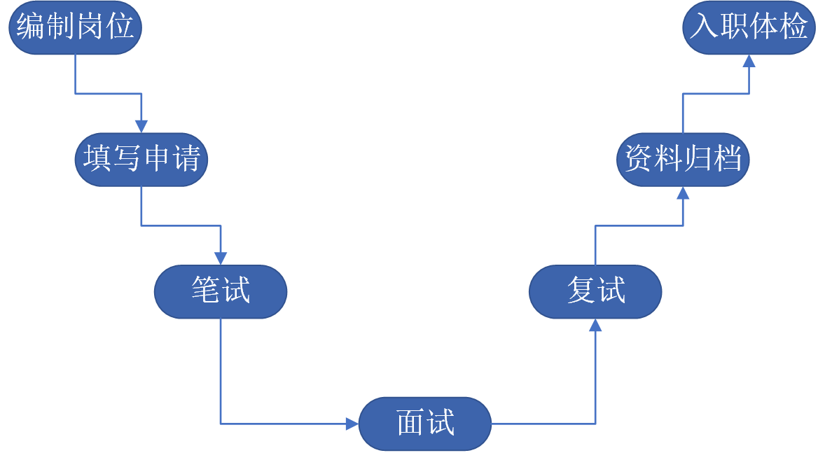

图8-2 招聘流程图

## 5.3培训发展

所有新员工将接受为期两周的入职培训，内容包括项目概况、公司文化、技术栈细节等。根据项目进展和技术发展，定期安排技术培训和职业发展研讨会。鼓励团队成员参与外部培训和行业会议，以保持技术和行业知识的更新。

## 5.4 薪酬绩效

1. 原则:坚持以贡献、能力、态度和责任为分配依据,遵循按劳分配、效率优先；
2. 公平及可持续发展的原则；
3. 适用对象：本公司所有正式员工；
4. 薪资构成：薪资=基本工资（含工龄工资、学历工资）+岗位工资+绩效工资+提成工资+奖金；
5. 奖金。
6. 岗位工资根据工作岗位和岗位所需要的技能确定，不同岗位对应不同的岗位工资级别；
7. 工龄工资根据员工实际参加工作时间和员工在本公司工作的时间来确定；
8. 学历工资根据员工所具有的学历水平来确定；
9. 绩效工资根据公司对员工考评结果确定。

# 六、软件项目沟通管理计划

## 6.1 项目的内部组织

项目组的内部组织框架如下：

表6.1 内部组织表

|  |  |
| --- | --- |
| 角色 | 职责描述 |
| 项目经理 | 负责整体项目管理，包括时间、预算和沟通。确保项目符合GSP相关法规和要求。协调团队成员和各利益相关者之间的合作。 |
| 前端开发工程师 | 负责客户端界面设计和实现，以提供直观且易于操作的用户体验。与后端工程师协作，确保前端功能的正确性和效率。 |
| 后端开发工程师 | 负责服务器端逻辑处理及数据库管理。实现系统后台以支持药品库存管理、订单处理和销售报告等功能。 |
| 测试工程师 | 负责系统的质量保证和测试，确保系统稳定性和性能。定期进行安全测试，确保数据保护和隐私标准得到遵守。 |
| 技术支持 | 负责项目后期的维护和技术支持。提供用户培训和故障排除服务。 |
| 财务总监 | 负责监控项目预算，确保资金合理分配和使用。与项目经理合作，进行成本效益分析和财务报告。 |
| 销售总监 | 负责制定和实施销售策略，推广系统至目标市场。管理客户关系，获取市场反馈，以指导产品改进和市场定位。 |
| 系统分析师 | 负责需求收集和系统设计。确保技术解决方案满足业务需求和法规要求。 |
| 数据库管理员 | 专门负责数据的维护和优化，尤其在药品管理系统中，确保数据的准确性和安全。 |
| 合规与审计专员 | 确保系统符合药品行业的合规要求。定期进行内部审计和合规检查。 |

## 6.2 项目实施中双方的责任

项目甲方——新必应软件技术有限公司在项目中的责任是：

1. 提出需求并确认需求说明书；

2. 确认软件设计方案；

3. 提供软件测试所需环境和配置；

4. 负责内部与项目各有关单位的协调；

5. 协助软件落地调试并指定专人接受操作和维护培训；

6. 确认对接方案并协助完成系统对接。

项目乙方——济民大药房在项目中的责任是：

1. 完成需求分析并提供需求说明书；

2. 完成概要设计/详细设计并提供软件设计方案书；

3. 完成编码和测试并提供用户手册和测试报告；

4. 完成软件安装调试并提供培训；

5. 提供系统对接方案和完成系统对接；

6. 负责与甲方提供的第三方软硬件产品的原厂商的协调。

# 七、软件项目风险管理计划

## 7.1 风险计划

项目的主要风险是对市场评估不准确导致的市场风险，以及数据保密及网络环境风险，进度跟进不合理导致的组织风险，财务方面风险，及由于产品涉及的法律风险等，经过分析，具体内容及相关解决办法如下:

表7.1 风险排序清单

|  |  |
| --- | --- |
| **排序** | **潜在的风险** |
| 1 | 市场占有率评估错误 |
| 2 | 消费意识薄弱 |
| 3 | 品牌占有市场份额小 |
| 4 | 服务质量方面得不到保证 |
| 5 | 人才流失 |
| 6 | 资金链不稳定 |
| 7 | 收益分配不当 |
| 8 | 网络环境恶劣 |
| 9 | 进度不一或者协调沟通可能不足 |
| 10 | 注意是否跟风，导致盗版抄袭的局面 |

## 7.2 具体风险分析

### 7.2.1 市场风险

1. 市场评估风险:系统在成功搭建之后，很可能会达不到预想的那么多的市
2. 场占有率，会导致整个收益大大降低。
3. 消费意识风险:产品初步运营的初期，消费者对于产品不信任。
4. 品牌风险:自主创新的品牌在占有市场份额方面可能收到来自大品牌或者大公司的打压。
5. 服务风险:在产品拓展市场的同时，很可能在服务质量方面得不到保证。
6. 人才风险:产品开发过程中，如果对于优秀员工没有给予一定的激励，很可能会导致员工跳槽，导致人才流失。

解决办法：

1. 加大宣传力度，充分利用网络，先将产品的理念和特色外推。
2. 加大与教育管理部门的沟通，尽可能的得到他们的支持。
3. 建立科学和持续的激励措施，对于工作突出的员工给予一定的奖励，减少和避免人才流失。
4. 服务是产品的一个很重要的组成部分，好的服务能够使用户更具有粘性。
5. 加强员工的团队理念，将员工凝聚在一-起，会使工作进展更加迅速。

### 7.2.2 财务风险

1. 流动资金不足:项目结束之前我们所拥有流动资金仅25万,对于在银行贷款50万的公司来说，在一边要还清债务，同时要面对市场波动或者软件业走势波动产生的影响，存在一定风险。
2. 评估错误:市场评估错误的情况下，没办法得到预计的收益，会造成流动资金不足或者债务难以偿还的情况。
3. 资金回收风险:资金链不稳定，公司财务管理存在问题。
4. 收益分配风险:对于投资商或者其他债权人的利益分配不当，会导致资金存在很大风险。

解决办法:

1. 建立完善的财务管理机制，有针对性的进行一定的过程控制。
2. 制定一个良好的投资政策，平衡投资者的利益分配，给出一个良好的投资方案，吸引更多的投资商进行投资。

### 7.2.3 技术风险

1. 网络环境风险:如果系统结构存在漏洞，会导致存在黑客入侵、恶意篡改等风险。可能会导致产品使用商的不信任。
2. 数据保密风险:对于一个基于数据库的系统来说，如果后台基站不够安全，很可能导致私密数据外泄。
3. 解决办法:加大产品的运营维护资金，开发能保证本产品正常使用的新技术。同时可以申请网警部门的技术支持。

### 7.2.4 组织风险

进度风险:在此项目中，进度不一或者协调沟通可能不足，导致时间浪费。解决办法:项目经理以及项目管理人员应实时跟进项目进度，保证不同模块不同岗位工作衔接良好。

### 7.2.5 法律风险

注意是否跟风，如果有相似度很高，就会面临盗版抄袭的局面，在创意和页面等等方面往往容易出现相似。同时在利润分配方面没有合理，也存在一定法律风险。

解决措施:增加法律顾问人员，健全法律顾问工作机构。重视法律知识教育培训，提高经营管理人员的业务素质。申请产品知识产权，防止产品核心被外泄导致其他团队抄袭。

## 7.3 解决方案

风险总是与机遇共存，我们为项目规划了一个美好前景的同时，也要考虑到各种不确定、不稳定的因素及其解决方案。

表7.2 风险解决方案

|  |  |  |  |
| --- | --- | --- | --- |
| **序号** | **风险类别** | **问题描述** | **解决方案** |
| 1 | 政策风险 | 市场部门需要提交相应的文件交予上级批复，确定是否合理合法，周期时间长，可能会慢慢失去市场 | 提前与市场报备，积极与政府相关部门交流，熟悉当下相关政策，关注政策补贴，通过政策部门与人才接洽，时刻关注市场动态，做出积极响应 |
| 2 | 市场风险 | 市场消费能力不足，同行业服务提供商竞争力过强 | 要搭建好自身的市场信息数据库，聘请专门的人员对市场的信息进行总结、搜集、强化和储存，企业要通过这些数据合理判断市场的走向，分析其未来的趋势; |
| 物价上涨而导致人员工资和管理费用的急剧增加 | 必须采用质量、价格的竞争，货比三家，严防乱价现象。在管理上可采用“代保管库”方法，降低成本。在保证生产需求的前提下尽量降低成本 |
| 3 | 技术风险 | 潜在的设计、实现、接口、验证和维护、技术的不确定性、“老”技术与“新”技术等问题。 | 学习行业先进经验，不断优化系统架构、准备好突发故障的应急预案、加快故障处置速度，将因技术导致的软件故障风险降到最低并减小用户不便。 |
| 4 | 财务风险 | 前期投入过大后期无法收回成本 | 融资顺利完成后再将计划按步骤、重要程度等逐步实施；进行科学的规划，合理分配资金。 |
| 5 | 项目管理风险 | 因用户数量较少/定价不合理盈利情况不佳 | 持续加强宣传，推出各种优惠活动或根据市场情况经行业、用户调研后和工程师调整定价状况的方案。 |
| 6 | 人力资源风险 | 合作的“工程师”、机构等合作热情不高，工作懈怠或出现解约现象。 | 在合理的范围内，满足其诉求，提高其合作待遇。完善企业人力资源管理信息系统。强化激励机制，力争做到激励公平，做到多元化激励、差异化激励、人性化激励和长期化激励。 |
| 7 | 产品质量问题 | 平台内部分板块涉及到侵犯知识产权或出现网络暴力甚至违法情况。 | 就是全过程,全方位,全员参与控制.要从产品设计开始,一直到产品出售,这个全过程都要控制,而且要对所有工程师都进行质量教育,并从制度上约束他们,让他们参与质量管理. |
| 加强监管，设置屏蔽关键模块等功能；专人浏览平台内容发现不合适的内容及时处理减小影响，并对当事人（机构）采取一定的处罚。必要时，采用报警等方式。 |

# 八、软件项目采购管理计划

## 8.1 开发工具

软件的配置过程中需要使用其他支持软件/系统如下：

* Window10操作系统
* 笔记本电脑
* IDEA
* MySQL
* Navi cat
* Rational Rose

## 8.2 供货单位选择

除另有双方约定的内容，软件的开发、配置、运行、维护所涉及到的软件均由乙方负责采购、管理。甲方具有相应监督权。双方对于争议点可以由第三方监管机构对于采购的物品进行价值及技术核查。

另有约定内容如下：

* Windows操作系统：微软中国京东官方旗舰店
* IDEA：JetBrain官方网站
* Navicat：Navicat官网
* 笔记本电脑：Lenov京东自营官方旗舰店
* Rational Rose：Rational Rose官网

## 8.3 归档

相关配置、维护记录由甲方与乙方各保留一份，以备后期核对。双方对于相关文本的内容保留都需要遵循pdf电子格式与纸质格式保留的两种形式，其余保存方式无效。

相关文件保存时间不少于2年，超出两年的文件可以不保留纸质版，只保留电子版。

# 九、软件项目集成管理计划

## 9.1 贵公司简介

贵公司需要部署一个GSP药店管理系统。

公司由行政部、人事部、销售部、财务部和库存部5个部门组成。

**行政部**：行政部负责公司的日常运营和行政管理，包括设施管理、办公用品采购以及前台服务等。

**人事部**：人事部负责招聘、员工关系、薪酬福利管理以及培训发展等。

**销售部**：销售部主要负责药品的市场销售，包括客户关系管理、市场推广和销售策略的执行。

**库存部**：库存部负责药品的采购、存储、库存控制以及货物的出入库管理。

**财务部** ：财务部负责公司的财务规划、预算控制、账目处理及财务报告。

## 9.2 IT概括

公司拥有一个局域网，支撑内部通信和资源共享。这种设置有助于加快信息流通、提高工作效率。

网络中约有10台计算机，这些计算机工作在工作组模式下。工作组模式适用于小型网络环境，员工可以相互访问共享的资源，如打印机和文件。

计算机操作系统为Windows 7和Windows 10。这两个版本的Windows系统都支持日常办公软件和专业应用程序的运行，但建议逐步将Windows 7系统升级至Windows 10，以享受更好的安全性和更高的系统性能。

每位员工配备一台个人计算机，实现一人一机办公。这种配置不仅能提高工作效率，还能确保员工拥有足够的资源执行其工作任务。

鉴于GSP药店管理系统的需求，每台机器应保证有足够的硬件配置来支持系统的顺畅运行。包括足够的处理器速度、内存和存储空间。

考虑到您的网络结构和系统的安全性，建议实施中央管理的网络安全解决方案，如使用防火墙和反病毒软件来保护网络不受外部威胁。

考虑到操作系统的多样性和工作组模式的限制，建议设置严格的网络访问权限和数据保护政策，确保敏感数据的安全

对于运行Windows 7的计算机，考虑到微软已经停止对Windows 7的主要支持，建议计划逐步升级到Windows 10，以利用其增强的安全功能和更好的性能。

提供定期的技术支持和维护服务，确保所有设备和软件能持续高效运行。

## 9.3 各级别员工帐户管理

* + 1. 每位员工拥有独立账户，确保个人操作可追溯。
    2. 实施集中式账户管理系统，如使用Active Directory或其他身份管理解决方案，以方便账户的创建、管理和审计。
    3. 强制密码长度不得少于8个字符，并要求密码中必须包含大写字母、小写字母、数字及特殊字符。
    4. 禁止使用常见简单密码（如12345678、password等），实施密码复杂性要求。
    5. 定期更新密码，建议每90天强制更换密码，并禁止重复使用最近三次的密码。
    6. 根据员工所属部门设置账户组，便于按组分配和管理权限。
    7. 使用角色基础访问控制（RBAC）策略，简化权限管理和审计过程。
    8. 实施账户锁定策略，如连续登录失败三次后锁定账户，防止密码暴力破解。
    9. 启用登录尝试监控和报告功能，对异常登录行为进行警告和通知。
    10. 设定三种基本权限级别：总经理、销售员和库存员。
    11. 总经理具有最高级别访问权限，可以访问所有网络资源。
    12. 销售员权限限于访问销售相关的系统和数据。
    13. 库存员权限限于访问库存管理系统和相关数据。
    14. 使用最小权限原则，确保员工只能访问完成工作所需的资源

## 9.4 文件管理

* 公司所有的常用软件的安装文件共享到一台文件服务器上
* 员工工作文档需要可靠存储、方便访问
* 在文件服务器上对员工空间限制
* 普通员工最大 100MB
* 部门经理最大 1000MB
* 总经理的使用空间不限制
* 在文件服务器上的重要文档有定期备份
* 审核员工登录和访问文档的行为

## 9.5 安装系统

本公司负责在项目完成前将系统进行相应的部署，在部署的过程中出现的相应问题本公司会提出相应的解决方法并予以解决。其余未尽事宜由售后服务条款进行负责。

## 9.6售后服务

我们公司将为用户提供随时的技术咨询服务，及时解决用户在系统应用中所发现的问题。

我们公司将为所承担的工程提供一年的免费保修服务（有效期从工程验收后，用户在完工报告上签字之日算起）并提供三年维护。

在工程实施过程中，对贵公司提供 3-5 名人员进行系统培训（免费）。培训次数为 2-4 次 , 如果贵公司想让你们的技术人员拥有更好的了技能，可以和我们公司进行协商，具体的事项以及费用报价里有详细记录。

# 十、软件项目合同管理计划

依照《中华人民共和国合同法》、《中华人民共和国知识产权法》等法律法规及行业规章之规定，甲乙双方为了建立稳定的合作伙伴关系，明确双方责任，在软件开发合作过程中，本着相互合作、互惠互利的原则，共同协商达成如下协议，以便共同遵守：

## 10.1 合同标的

1、技术目标：

* 开发一个功能完善的药店管理系统,能够实现对药品进销存、库存管理、采购管理、销售管理和财务管理等模块的有效管理。
* 采用Java Swing作为前端GUI界面,确保系统界面友好、操作简便。
* 使用MySQL数据库作为后台数据存储,保证数据的安全性和可靠性。
* 实现系统的模块化设计,便于后期维护和升级。

2、技术内容：

* 采购管理模块:实现药品采购计划制定、采购订单管理、供应商管理等功能。
* 销售管理模块:支持销售订单管理、销售统计分析、客户管理等功能。
* 库存管理模块:能够进行药品入库、出库、盘点等操作,及时掌握库存情况。
* 进销存管理模块:记录每一笔进销存业务,生成相应报表,实现数据透明化。
* 系统管理模块:提供用户管理、权限管理、系统设置等功能。

3、技术方法和路线：

* 采用面向对象程序设计思想,进行模块化开发。
* 使用Java Swing作为GUI界面开发框架。
* 采用MySQL数据库存储系统数据,使用JDBC连接数据库。
* 遵循MVC设计模式,将模型、视图和控制器层分离。
* 采用事务机制保证数据的一致性和完整性。
* 实施单元测试和系统测试,确保系统质量。
* 编写详细的技术文档和用户手册。

4、合作开发时间：自2024年4月3日开始至2024年6月28日结束。

5、免费维护时间：自产品验收合格之日起2年内。

## 10.2 合作方式

甲乙双方拟采取以下方式进行软件开发工作。

1、双方采取由乙方向甲方提供符合合同约定的软件开发专业技术人员，由甲方进行统一软件开发管理并支付乙方合作费用的合作模式进行。

2、双方采取由甲方提供技术数据资料并支付开发费用，己方按合同约定独立完成软件开发工作的合作模式。

3、其它方式：（请说明）

## 10.3 双方的权利义务

1、甲方的权利义务

（1）甲方应当提供专人与乙方联络并对乙方的开发进度及质量进行监督。

（2）甲方应当提供软件开发所需要的所有数据交给乙方，并保证数据的正确性。

（3）甲方应当及时支付软件合作开发费用，保证软件合作开发费用及时到位。

（4）甲方应当依合同约定，及时检验、测试所开发的软件。

（5）甲方在软件功能符合约定时，依合同约定接受软件。

2、乙方的权利和义务

（1）乙方应当提供专人与甲方联络，并制定＜软件开发研究计划＞，经甲方确认后，按照＜软件开发研究计划＞的约定及时、正确的完成软件的开发，及时向甲方说明开发进度及情况。

（2）乙方须按甲方要求在规定时间内完成软件开发，开发完毕之后，在乙方对甲方提供的维护服务期之内，由于甲方设计变更而导致系统的非主要框架的变更，若变更范围在本合同所规定的功能范围之内，乙方有义务免费为甲方修改变更内容。

（3）乙方在其开发的范围内有为甲方提供培训及维护的义务。

（4）乙方有义务自行准备软件开发所需的硬设备、开发数据。

（5）乙方不得将本合同标的委托或外包给他人完成。

（6）乙方对本软件的开发及在开发过程中所获得的所有数据负有保密的义务。

（7）乙方不得在程序中加插和软件功能无关的程序或预留危害软件安全的漏洞。

（8）乙方在开发出符合合同约定的产品后有权要求甲方依合同约定支付报酬。

## 10.4 开发软件的交付

1、乙方应当在整个开发周期内将软件产品交付甲方。

2、开发完毕，乙方应将以下材料移交给甲方：

（1）完成甲方功能要求的可执行软件；

（2）软件的源代码；

（3）软件的开发计划文件，软件的设计文件；

（4）软件的质量保证计划，软件的确认测试计划；

（5）软件的使用说明书；

（6）软件开发过程中产生的其它文档。

3、软件产品的交付形式：当面交付。

## 10.5 验收条款

1、开发阶段的验收：甲方应当按照开发计划在每一个开发阶段对乙方所开发的产品进行检测和验收，在不符合开发计划时，甲方有权要求乙方修改。

2、产品交付的验收：

（1）验收标准为：a.项目按时完成；b.程序正常运行；c.方案中提到的功能全部实现；d.文档和源代码齐全；e.将系统架设到甲方指定的服务器上。

（2）验收方式为： 现场验收 。

## 10.6 付款方式

本协议采用付款方式为分期付款。

软件开发总费用人民币100,000元，（大写：人民币拾万元整）。甲方按开发进度分四个阶段向乙方支付：

1、合同正式签订后，10个工作日内首付合同总额的10%，金额10,000元，（大写：人民币壹万元整）；

2、软件全部完成交由甲方测试后，10个工作日内支付合同总额的10%，金额10,000元，（大写：人民币壹万元整）；

3、软件交由甲方测试三个月，运行无任何问题后，10个工作日内支付合同总额的30%，金额30,000元，（大写：人民币叁万元整）；

4、软件交由甲方正式使用六个月，运行无任何问题后，10个工作日内支付最后一笔，即总额的50%，金额50,000元，（大写：人民币伍万元整）。

5、在实施过程中，因甲方需求变更所引起的费用变更，由甲乙双方签订补充协议予以约定。

## 10.7 培训及维护

1、乙方必须派专业人员对甲方进行软件安装和调试的培训，以确保甲方能正确使用该软件。

2、乙方应通过电话、Email、现场服务等方式协助甲方的系统维护，乙方有义务及时响应并认真服务，努力确保甲方所委托开发系统的正常使用。

## 10.8 保密条款

1、乙方对本协议的内容、项目开发成果及开发过程中涉及的文件、资料材料负有保密义务，未经甲方书面许可，不得向任何第三方泄漏。

2、乙方有责任对为甲方所开发的软件进行保密，在未经甲方书面许可的情况下，不得向第三方泄露。

3、本合同履行过程中乙方获知的甲方商业秘密或其它技术及经营信息均负有保密义务,不得向任何第三方透露或泄露。

## 10.9 知识产权归属

1、因本协议产生的开发成果（含源代码，系统技术文文件，软件，数据等）由甲方享有知识产权。甲方有权利用乙方按照本合同约定提供的研究开发成果，进行后继改进。由此产生的具有实质性或创造性技术进步特征的新的技术成果及其权利归属，由甲方享有。

2、乙方在未得到甲方书面授权，不得在完成本合同约定的研究开发工作后，利用该项目研究开发成果进行后续改进。如乙方擅自改进操作的由此产生的具有实质性或创造性技术进步特征的新的技术成果及其权利归属，仍归甲方享有。

3、乙方承诺使用合法的、正版的开发工具，保证其开发过程、开发完成的软件及相关产品不侵犯任何第三方的知识产权。

## 10.10 违约责任

1、任何一方有证据表明对方已经、正在或将要违约，可以中止履行本合同，但应及时通知对方。若对方继续不履行、履行不当或者违反本合同，该方可以解除本合同并要求对方按照合同总金额的20%作为赔偿违约金。

2、乙方如未按开发研究计划按时阶段完成软件开发时，甲方有权按元/日向乙方收取违约金，超过五日的甲方享受合同解除的权利，违约金仍按约定执行。

3、乙方在开发软件过程侵犯他人知识产权，甲方有权单方解除合同，并要求乙方赔偿所造成的损失，同时甲方有权要求对方按照合同总金额的20%作为赔偿违约金。

4、乙方违反合同保密条款之规定，甲方有权单方解除合同，并要求乙方赔偿因此所造成的全部损失，同时甲方还有权向乙方收取软件开发总费用20%的违约金。

5、乙方如在程序中加插和软件功能无关的程序或预留一些危害软件安全的漏洞，甲方有权要求乙方完善软件并且赔偿损失，同时甲方有权要求对方按照合同总金额的20%作为赔偿违约金。

6、乙方如将该软件工程再次外包或委托他人，甲方有权单方解除合同，并要求乙方赔偿因此所造成的全部损失，并按软件开发总费用的20%收取违约金。

7、乙方未按合同约定及时履行培训及维护义务时，乙方应按按软件开发总费用的20 %向甲方支付违约金，乙方支付违约金的同时，仍有义务对甲方进行培训及对软件维护。

8、乙方在未经甲方同意的情况下，不得利用开发的软件及成果做后续改进并进行业务交易行为。如出现乙方单方违约情形，除应赔偿给甲方造成的所有损失外，还应向甲方支付涉及合同总金额的20%作为赔偿违约金。

9、乙方承诺不得自行将研究开发成果转让给第三人。如出现乙方单方违约情形，除应赔偿给甲方造成的所有损失外，还应向甲方支付涉及合同总金额的20%作为赔偿违约金。

10、甲方未按合同约定支付软件开发总费用的，乙方有权要求甲方支付软件开发应支付而未支付费用的20 %的收取违约金。

## 10.11 合同终止及解除

1、因不可抗力或意外事故导致本合同所指向的软件开发无法继续时，该合同终止。

2、在甲、乙任何一方有严重违约行为时，另一方有权单方解除合同。

3、经甲乙双方协商一致，可以解除。

## 10.12 争议解决

双方在合同履行过程中发生争议，双方应当协商解决，在不能达成一致意见时，双方均有权向甲方住所地法院提起诉讼。

## 10.13 其它条款

1、如果本合同任何条款根据现行法律被确定为无效或无法实施，本合同的其它所有条款将继续有效。此种情况下，双方将以有效的约定替换该约定，且该有效约定应尽可能接近原约定和本合同相应的精神和宗旨。

2、软件合作开发计划、乙方营业执照复印件、组织机构代码证复印件、税务登记证复印件（均加盖红章）作为本合之附件与合同具有同等效力。

3、本合同经双方授权代表签字盖章，自签订日起生效。

4、本合同一式份，甲方执份，乙方执份，均具有同等法律效力。

甲方：济民大药房 乙方：新必应软件技术有限公司

地址：辽宁省大连市旅顺口区 地址：辽宁省大连市旅顺口区

授权代表：刘济民 授权代表：周新斌

联系人：刘济民 联系人：周新斌

联系电话：18803150315 联系电话：19990079999

签订时间：2024年4月2日 签订时间：2024年4月2日